Historique Jaambar de Ngueye-Ngueye

Cette association a été créée en 1979 par vingt (20) personnes du village de Ngueye-Ngueye. Elle est reconnue le 07 Août 1985 sous le numéro 5058 MINT/DAGAT.

En ses débuts, son rayon d’action était limité dans un seul quartier du village de Ngueye-Ngueye. Ses activités tournaient aussi autour du social (des actions d’entre aide et de solidarité, d’alphabétisation, de santé par des campagnes de sensibilisation et d’administration aux enfants de médicaments indiqués surtout contre le Paludisme, de la formation sur la réforme administrative, territoriale et locale) avant d’être axées sur des questions susceptibles de corriger les bouleversements constatés sur les principales activités économiques de la localité.

En 1999, avec l’appui technique et financier de l’ASPRODEB, l’association organise un atelier de diagnostic participatif à permit l’identification du problème majeur de l’agriculture dans la zone (la pauvreté des sols) dont les causes principales et les conséquences directes sont matérialisés par l’arbre à problème suivants :

Arbre à problème

Suite à cet atelier, l’association a orienté l’essentiel de ses activités vers la lutte contre la pauvreté des sols dont les conséquences influent négativement sur les conditions de vie des membres et des populations de la zone.

Entre 2007 et 2009, l’association entreprend la mise en œuvre de Projets de Restauration des Terres Dégradées dans le terroir villageois de Ngueye-Ngueye. Ces projets ont été appuyés par l’Ambassade de Belgique à travers son agence d’exécution, la Coopération Technique Belge (CTB) et l’ONG Innovation Environnement Développement en Afrique (IED). Dans le cadre de ce projet, les activités les suivantes ont été réalisées:
  - le reboisement et la protection de 3 mares dégradées;
- Photo du 04 août 2007 lors de la journée de reboisement de la mare « PATAR »

La sensibilisation des populations sur la limitation des coupes abusives;

Pour trouver une alternative à l’utilisation du bois pour la cuisson, l’association a introduit une technique d’économie d’énergie (le foyer amélioré) qui permet de limiter les besoins en bois de chauffe

Un foyer

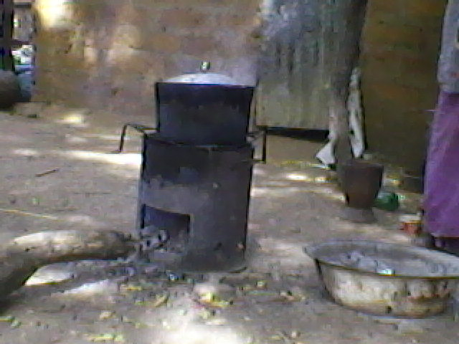.

A partir de Septembre 2012, l’association entreprend encore la mise en œuvre du Projet de Gestion Intégrée de l’Assainissement Liquide et Solide du village de Ngueye-Ngueye cofinancé par l’Ambassade de France à travers le Fonds Social de Développement (FSD) pour 38 404 780 FCFA, le Programme National de Biogaz domestique (PNB) pour 3 600 000 FCA, L’Université Cheikh Anta Diop de Dakar (UCAD), l’association Jaambar pour 500 000 FCFA, les bénéficiaires pour 7 302 154 FCFA. Les activités réalisées dans le cadre ce projet sont :
  - Construction de 152 latrines de type VIP amélioré
  - Mise en place et formation d’un comité de salubrité
  - Construction de 5 Bios digesteurs
  - Mise en place d’un centre de collecte, de tri et de stockage des déchets plastiques
  - Formation de 40 personnes en compostage
  - Formation de 40 personnes sur le tri des déchets plastiques
  - Sensibilisation des populations sur la salubrité

Parmi les activités réalisées dans le cadre de ce projet, la construction de bios digesteurs est l’activité phare puisque offrant beaucoup d’avantages. Le bio digesteur est pour l’agriculteur l’outil du développement.
- Il produit du gaz pour la cuisson et du compost pour l’agriculture hivernale et le maraichage
- Il réduit le calendrier journalier de la femme
- Il contribue à la protection des espèces forestières par la diminution des besoins en bois de chauffe
- Il permet d’associer l’élevage et l’agriculture
- Il permet l’exercice d’autres non agricole comme l’élevage, la pisciculture, la commercialisation du compost etc.

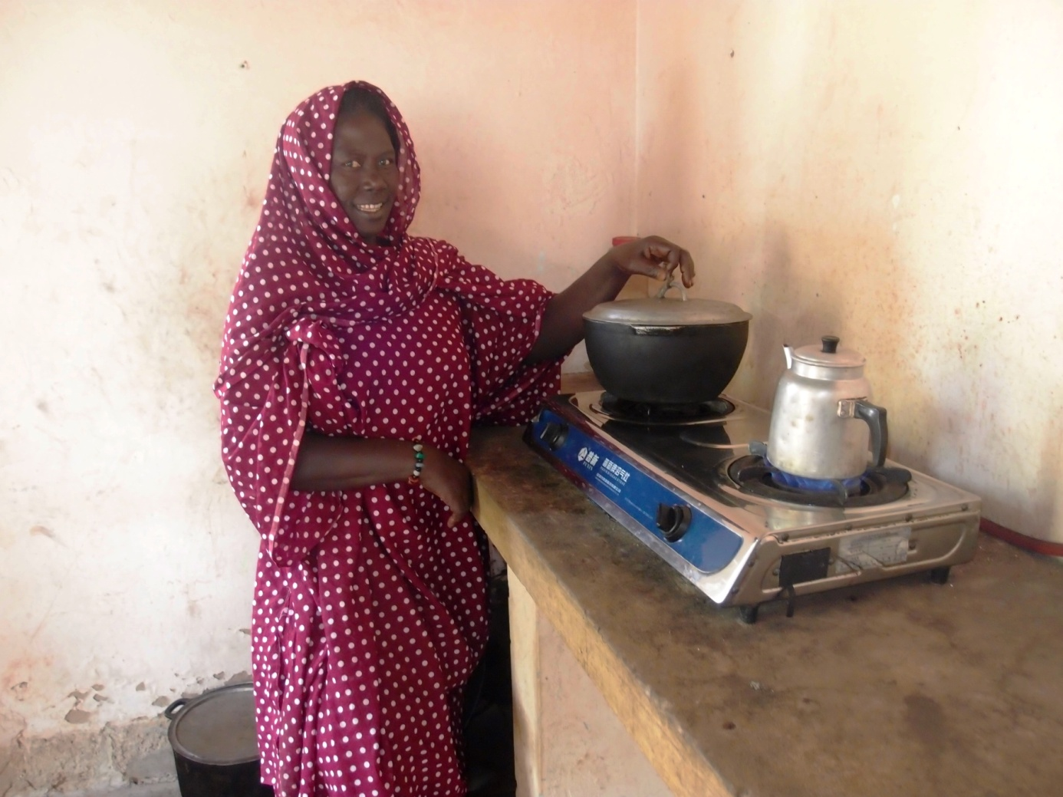

Réalisé par Michel Diouf président de l’association Jaambar de Ngueye-Ngueye. Téléphone 77536-87-79 Email jaambar1979@yahoo.fr

Aujourd’hui, en partenariat avec le Programme National du Biogaz domestique (PNB), L’association les Jaambar vulgarise le système biogaz domestique dans la région de Diourbel.

Elle vulgarise également la technique de construction en Voûte Nubienne dans les arrondissements de Ngoye département de Bambey et Ndoulo département de Diourbel en partenariat avec l’Association la Voûte Nubienne.

L’Association les Jaambar effectue aussi la collecte et le tri des déchets plastiques durs en collaboration avec le PROPLAST de Thiès. Elle en négociation avec la SODIAPLAST pour la collecte et le tri des déchets plastiques légers.

